Presseinformation
»Radbods Schwert« von Lothar Englert
Meßkirch, April 2020

Legendärer Friesenherrscher
Kampf um Unabhängigkeit im frühen Mittelalter
Das Vormittelalter des 7. Jahrhunderts war geprägt vom großen Fränkischen Reich und dessen anhaltenden Expansionsplänen. Dem gegenüber stand das Großfriesische Reich unter dem Fürsten Radbod, dessen Herrschaft Lothar Englert in seinem neuen historischen Roman »Radbods Schwert« aufgreift. Dieser herrscht über ein ebenso reiches wie mächtiges Land. Die Friesen führen ein gutes und friedliches Leben, bis die Missionierungsbemühungen zum christlichen Glauben auch den Norden erreichen. Radbod und sein Volk sind fest in ihrem Glauben verwurzelt und wehren sich mit Schwert und Feuer gegen den fremden Gott und die Unterwerfung ins Frankenreich. Lothar Englert greift die Legenden um den frühgeschichtlichen Friesenfürst Radbod auf, der durch seinen Kampf um die Freiheit und Unabhängigkeit Frieslands bis heute Eindruck hinterlassen hat. Mit einer Mischung aus Fiktion und historischen Fakten ist ihm ein spannender Roman gelungen, in dem der Alltag der Friesen sowie die Zeit der Christianisierung lebendig werden.

Zum Buch
Friesland im späten 7. Jahrhundert nach Christus. Die Friesen leben ruhig und in Frieden, sie treiben Handel, bebauen ihre Äcker und behaupten sich gegen die gefräßige See. Doch dann dringt von Süden ein gefährlicher Feind in die friesische Heimat ein. Die Franken wollen Friesland den wahren Glauben bringen, die Botschaft ihres gekreuzigten Gottes, aber in Wahrheit wollen sie erobern – die Friesen unterwerfen. Die sammeln sich hinter ihrem Fürsten Radbod, um für ihre Freiheit zu kämpfen.

Der Autor
Lothar Englert ist in Brühl/Köln geboren und lebt in Aurich/Ostfriesland. Er war Berufsoffizier, ist verheiratet und hat zwei erwachsene Töchter. Neben Satiren, Gesellschafts- und Kriminalromanen hat er vor allem historische Romane veröffentlicht. Besondere Beachtung fand seine dreibändige Ostfriesland-Saga, deren erster Band auf der Spiegel-Bestsellerliste stand.

Radbods Schwert
Lothar Englert
407 Seiten
EUR 15,00 [D] / EUR 15,50 [A]
ISBN 978-3-8392-2558-5
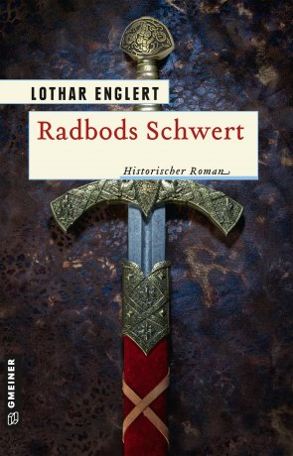
Erscheinungstermin: 8. April 2020
Kontaktadresse:
Download-Hinweis:
Auf unserer Website
www.gmeiner-verlag.de
finden Sie:
- diese Pressemitteilung
- die Coverabbildung
- das Autorenfoto

Gmeiner-Verlag GmbH
Petra Wendler
Im Ehnried 5
88605 Meßkirch
Telefon: 07575/2095-153
Fax: 07575/2095-29
petra.wendler@gmeiner-verlag.de
www.gmeiner-verlag.de

Anforderung von Rezensionsexemplaren:
- Lothar Englert »Radbods Schwert«, ISBN 978-3-8392-2558-5

Absender:

^{Redaktion}

^{Ansprechpartner}

^{Straße}

^{Land-PLZ Ort}

^{Telefon / Telefax}

^{E-Mail}

Copyright Porträtfoto: © Fotostudio Erhardt, Aurich

